Nome: Eduardo Ferreira Silva dos Santos

Matrícula: R024FI-0

Tabela verdade:

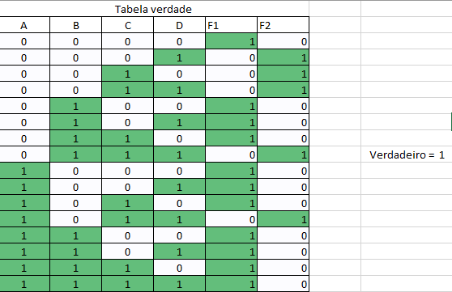

Equação booleana com as simplificações

F1: 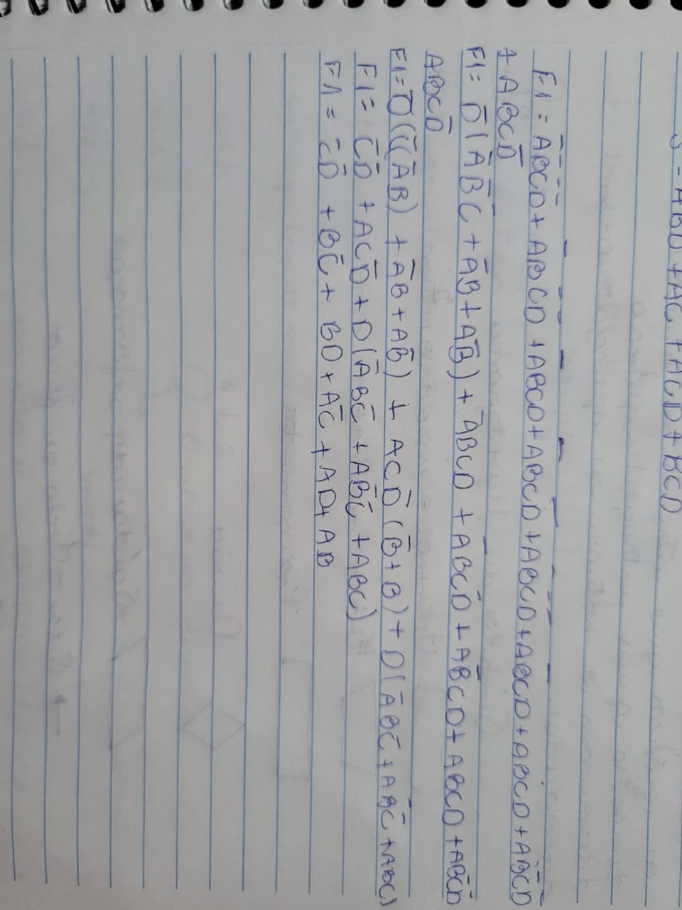

F2:

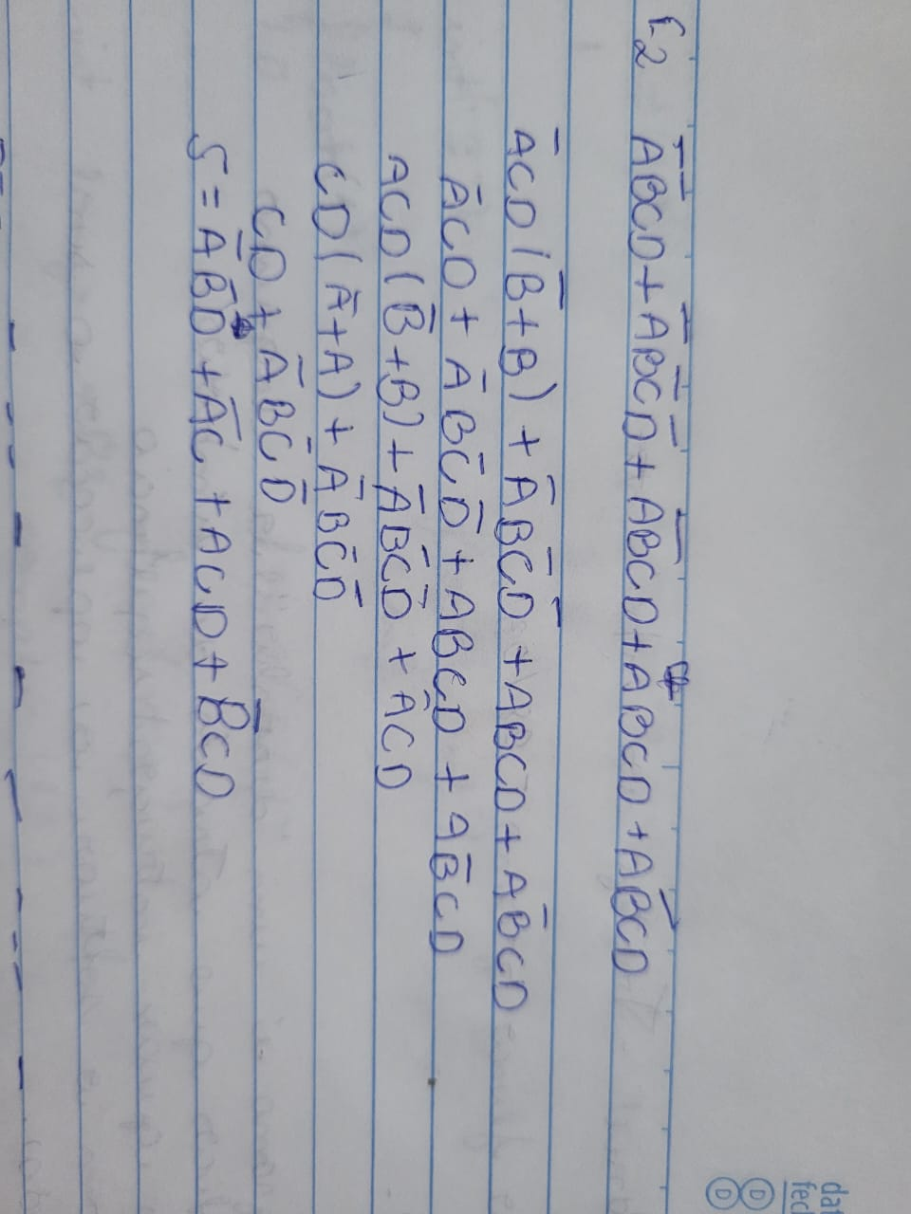

Circuito completo: 